В 38 селах Акмолинской области будут построены объекты первичной медико-санитарной помощи
– AMANAT

10.07.2023

Продолжаются выезды депутатов Мажилиса, членов фракции «AMANAT» по регионам. Сегодня парламентарии Айна Мусралимова и Наталья Дементьева проверили ход строительства лечебно-оздоровительного центра для медицинских работников в городе Акколь.
На данный момент идет прокладка линий электропередач, телекоммуникаций и водопровода, полным ходом идет строительство лечебного корпуса, гостиницы и бассейна. В эксплуатацию его планируется сдать к концу следующего года. Как отметили депутаты, медицинские рабоники должны находиться под особой опекой государства.

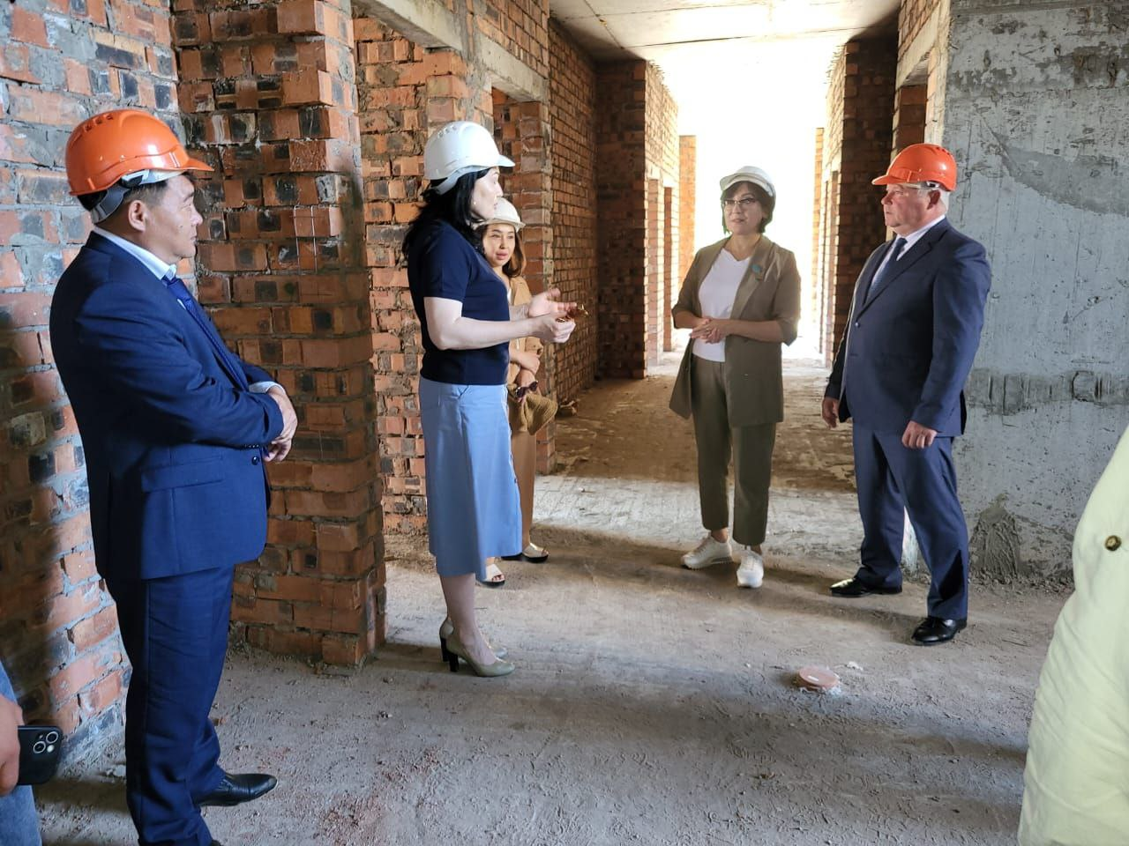

«Мы поэтапно будем добиваться увеличения финансирования системы здравоохранения. Труд медицинских работников должен достойно вознаграждаться. Это предусмотрено нашей предвыборной программой «Вместе с народом!». Непосредственно в Акмолинской области до 2028 года в 38 селах будут построены объекты первичной медико-санитарной помощи. Партия будет добиваться проведения капитального ремонта Буландынской райбольницы и Атбасарской многопрофильной межрайонной больницы», – сказала Наталья Дементьева.
Следует отметить, что в предстоящие пять лет Акмолинской областной предвыборной программой предусмотрено строительство многопрофильной областной больницы в г. Кокшетау, больница с поликлиникой в районе Биржан сал, центра ПМСП в селе Коянды, медицинских пунктов в селах Сочинское и Новосельское, амбулатории в селе Еленовка, а также пристройки к многопрофильной областной детской больнице в г. Кокшетау.
При этом, за последние два года в рамках реализации предвыборных обещаний «AMANAT» в регионе уже открыта модульная инфекционная больница и клинико-реабилитационный центр в г. Кокшетау, поликлиника в г. Косшы, амбулатории в селах Софиевка и Караоткель.
В этот же день депутаты ознакомились с ходом ремонтных работ водопроводных сетей поселка Домбыралы, в котором проживает почти 1 тыс. жителей. Имеющийся 16-километровый водопровод фактически пришел в негодность, в настоящее время подрядчик проложил более 2 тыс. метров новых труб, установил более 40 колодцев.
«В общественные приемные партии поступали многочисленные жалобы по поводу ремонта водопроводных сетей в поселке. Данный вопрос очень актуален. Поэтому членам фракции «AMANAT» в районном маслихате нужно держать на контроле обеспечения чистой питевой водой жителей поселка», – отметила Айна Мусралимова.
Кроме того, Айна Мусралимова провела прием граждан на площадке Акмолинского областного филиала «AMANAT». Жители Кокшетау подняли вопросы строительства дорог, уборки мусора, ремонта коммунальной инфраструктуры. Отдельное внимание было уделено проблеме общественного транспорта.
«Водителей с каждым годом всё меньше. Автобусов вроде бы и хватает, но шоферов не хватает, в городе сокращают график движения. Никто из молодых водителей не может нарабатывать стаж, а пока его нет, работать они не могут. В полиции говорят, что чаще всего ДТП совершают люди в возрасте до 25 лет. Но я думаю, наоборот, совершают те, кто уже считают себя профессионалами», – говорит жительница г. Кокшетау Асия Шаримова.
Депутат заметила, что данный вопрос будет внимательно изучен совместно с Министерством внутренних дел, особенно в части возможности снижения требований к водительскому стажу категории D.
Стоит отметить, что в ходе региональных поездок мажилисмены посещают производственные и социальные объекты, проводят встречи в трудовых коллективах, а также приемы граждан по личным вопросам. В ходе встреч с гражданами депутаты информируют избирателей о принятых законодательных новшествах, изучают и систематизируют наиболее значимые проблемы, поднимаемые гражданами. В дальнейшем депутаты будут искать их решение совместно с Правительством. Итоги выездов в регионы будут обобщены осенью на одном из пленарных заседаний Мажилиса Парламента.

